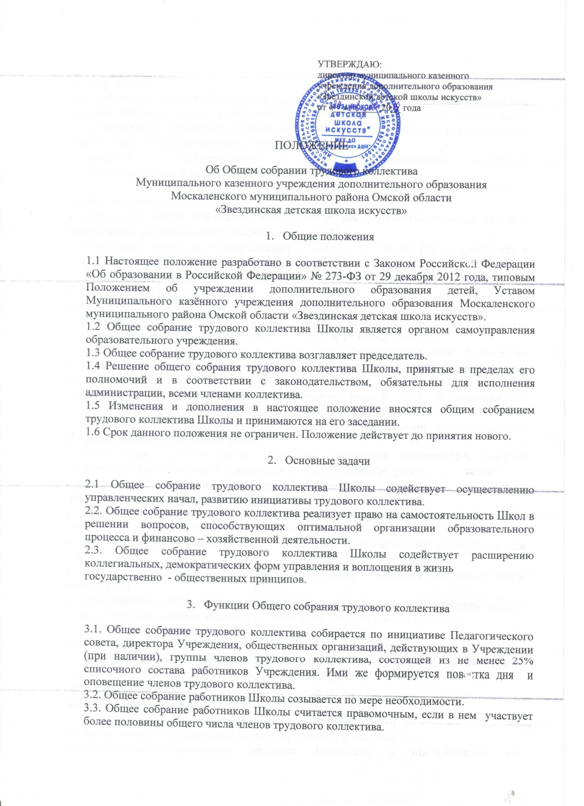

3.4. Порядок принятия решений устанавливается Общим собранием работников Учреждения.
3.5. Решения Общего собрания работников Школы, принятые в пределах его полномочий и в соответствии с законодательством, обязательны для администрации и других членов коллектива.
3.6. Решения Общего собрания работников Школы, принятые в пределах его полномочий, вводятся в действие, как правило, приказами Школы, издаваемыми директором Школы (за исключением тех случаев, когда действующим законодательством Российской Федерации установленной порядок введения в действие вышеупомянутых решений).
3.7. Решение считается принятым, если за него проголосовало более половины от числа присутствующих членов трудового коллектива.
3.8. Для ведения Общего собрания работников Школы на его заседании избираются председатель и секретарь Общего собрания работников Учреждения.
3.9. Секретарь Общего собрания работников Учреждения ведет протокол, который подписывается председателем и секретарем. Протоколы общих собраний работников Школы хранятся в делах Учреждения.

- Права

4.1. Общее собрание трудового коллектива имеет право:
4.1.1. Участвовать в обсуждении проекта программы развития Школы.
4.1.2. Участвовать в обсуждении проектов локальных актов Школы.
4.1.3. Участвовать в обсуждении проекта коллективного договора и давать согласие на его подписание от имени трудового коллектива в случаях, установленных законодательством Российской Федерации.

- Ответственность

5.1. Общее собрание трудового коллектива несет ответственность:
5.1.1. За выполнение, выполнение не в полном объеме или невыполнение закрепленных за ним задач и функций;
5.1.2.Соответствие принимаемых решений законодательству Российской Федерации, нормативно - правовым актам.

- Организация управления Общим собранием трудового коллектива.

6.1. В состав Общего собрания трудового коллектива входят все работники Школы. В Общее собрание коллектива входит по должности директор Школы, который является председателем Общего собрания трудового коллектива.
6.2. На заседание Общего собрания трудового коллектива могут быть приглашены представители Учредителя, общественных организаций, органов муниципального и государственного управления. Лица, приглашенные на собрание, пользуются правом совещательного голоса, могут вносить предложения и заявления, участвовать в обсуждении вопросов, находящихся в их компетенции.
6.3. Для ведения Общего собрания трудового коллектива из его состава открытым голосованием избирается секретарь сроком на один календарный год, который исполняет свои обязанности на общественных началах.
6.4. Председатель Общего собрания трудового коллектива:
6.4.1. Организует деятельность Общего собрания трудового коллектива;
6.4.2. Информирует членов трудового коллектива о предстоящем заседании;
организует подготовку и проведение заседания;
6.4.3. Определяет повестку дня;
6.4.4. Контролирует выполнение решений.
6.5. Общее собрание трудового коллектива собирается не реже 2 раз в год, члены Общего собрания коллектива выполняют свои обязанности на общественных началах.
6.6. Решение Общего собрания коллектива считается принятым, если на его заседании присутствуют, не менее 2/3 состава Общего собрания коллектива и за него проголосовало не менее 2/3 присутствующих.
6.7. Решения Общего собрания коллектива являются обязательными для всех членов коллектива Учреждения.
6.8. Решения Собрания трудового коллектива Школы принимаются простым большинством голосов присутствующих на собрании работников.

- Делопроизводство Общего собрания трудового коллектива

7.1. Заседания Общего собрания трудового коллектива оформляются протоколом.
7.2. В книге протоколов фиксируются:
- дата проведения;
- количественное присутствие(отсутствие) членов трудового коллектива;
- приглашенные (фамилия имя, отчество, должность);
- повестка дня;
- ход обсуждения вопросов;
- предложения, рекомендации и замечания членов трудового коллектива и приглашенных лиц;
- решение.
7.3. Протоколы подписываются председателем и секретарем Общего собрания трудового коллектива.
7.4. Нумерация протоколов ведется сквозная.
7.5. Книга протоколов Общего собрания нумеруется постранично, прошнуровывается, скрепляется подписью директора и печатью Учреждения.
7.6. Книга протоколов Общего собрания хранится в делах Школы (50лет) и передается по акту (при смене руководителя, передаче в архив).

